

REPÚBLICA BOLIVARIANA DE VENEZUELA
UNIVERSIDAD NACIONAL EXPERIMENTAL
“RAFAEL MARÍA BARALT”
SEDE SAN FRANCISCO
PROGRAMA NACIONAL DE FORMACIÓN EN INFORMÁTICA
PROYECTO SOCIOTECNOLÓGICO III

DESARROLLO DE PÁGINA WEB PARA EL CENTRO DE APUESTA LA CHINA SPORTS

Investigadores:
Oscar Castellano
Josemith Henrriquez
Angel Nava
Juan Salcedo

Tutor Metodológico:
San Francisco, Abril de 2025

INDICE
DIAGNOSTICO Y CONTEXTO SITUCACIONAL.
1. DIAGNOSTICO SITUACIONAL.
Identificación del ámbito de estudio.
Reseña histórica de la comunidad u organización.
Percepción inicial del diagnóstico situacional.
Identificación y priorización de las necesidades.
Alternativas de solución del grupo de investigadores.
Población beneficiada
2. CONTEXTUALIZACION
Idea central del estudio.
Propósitos de estudios.
Plan general de acción.
Cronograma de actividades.
FASE II . REFERENTES CONCEPTUALES.
Teoría que fortalecen la Acción.
Basamentos Legales.
Vinculación del Proyecto con el Plan de Desarrollo: Económico y Social y de la Nación vigente.
FASE III. RUTA METODOLOGICA.
Paradigma de Investigación acción.
Tipos de Investigación Acción participativa.
Modelo de Investigación Acción.
Técnicas e Instrumentos de Recolección de Información.
FASES IV. FUNDAMENTACION METODOLOGIA TECNICO - OPERATIVA DEL PRODUCTO
- Estudio de Factibilidad Operativa – Técnica – Económica – Legal.
- Metodología para la Elaboración, Creación , Construcción y Desarrollo del Proyecto Científico.

FASE V. SISTEMATIZACION DE LA ACCION TRANSFORMADORA

- Sistematización de Experiencias.

- Muestra del producto final (TRANSFORMACION).

Identificación del Ámbito de Estudio.
En el marco del desarrollo de una página web institucional para el Centro de Apuestas “La China Sports”, se hace necesario definir con precisión el área específica en la que se desarrollará la investigación. Esta delimitación no solo responde a criterios geográficos y temáticos, sino también a la naturaleza tecnológica del objeto de estudio. La página web no se concibe como un documento estático, sino como un sistema dinámico y complejo, cuya funcionalidad depende de principios informáticos que abarcan desde el almacenamiento y procesamiento de datos hasta la interacción directa con los usuarios.
En este sentido, Suárez (2008) plantea que la delimitación es el proceso de definir claramente el área específica en la que se desarrollará una investigación o análisis. Esto implica determinar el tema central, los límites geográficos o temporales, los factores relevantes y el enfoque metodológico que se empleará. Esta perspectiva resulta pertinente para el presente estudio, ya que permite establecer con claridad el alcance del proyecto, sus objetivos y las condiciones bajo las cuales se desarrollará la plataforma digital.
El estudio se centra en el sitio web como una herramienta tecnológica orientada a proporcionar información actualizada de manera eficiente, ética y educativa, sin promover el juego activo. La comunidad objeto de intervención es el Centro de Apuestas “La China Sports”, ubicado en la República Bolivariana de Venezuela, Estado Zulia, Municipio San Francisco, específicamente en el Sector La Punta, Avenida 7 con calle 24, diagonal al fondo de la Iglesia Padre Vílchez. Sus límites geográficos son: al norte la calle 26, al sur el Club Caroní, al este la Avenida 7 y al oeste la Avenida 6. Las coordenadas aproximadas del lugar son 10.54 de latitud y -71.6 de longitud.
Esta delimitación permite contextualizar el proyecto dentro de un entorno físico, social y tecnológico concreto, facilitando la planificación metodológica y la aplicación de estrategias pertinentes para el desarrollo de la plataforma web.

Reseña Histórica de la comunidad u Organización Reseña Histórica de la Organización.
El 5 de mayo de 2008 se inauguró el Centro de Apuestas "LaChinaSports", fundado por Oscar Castellano con el propósito de ofrecer un espacio especializado en apuestas deportivas. Desde sus inicios, "LaChinaSports" ha mantenido como misión proveer un entorno seguro y confiable para la realización de apuestas, combinando la emoción del deporte con una gestión responsable. Su compromiso con la calidad, la seriedad en el servicio y la creación de un ambiente profesional ha sido clave para consolidarse como un referente en el sector. La visión de la empresa es ser reconocida por la excelencia en el servicio, la seguridad de sus operaciones y la transparencia en cada experiencia, fomentando la confianza y la satisfacción de sus clientes y fortaleciendo su posición dentro de la comunidad deportiva.

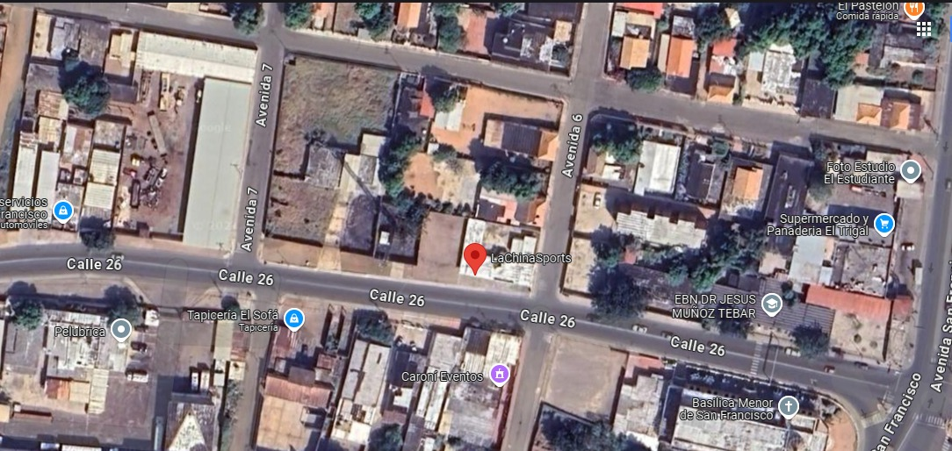

Imagen#1 Mapa Satelital

Percepción inicial del diagnóstico situacional.

Una percepción inicial del diagnóstico situacional segun Ruidíaz-Gómez y Cacante-Caballero (2023), es un proceso interpretativo que busca mapear las condiciones sociales, estructurales y simbólicas de un entorno determinado, permitiendo así construir una visión fundamentada sobre la situación que se desea transformar. Esta visión inicial no solo orienta la comprensión del contexto, sino que también sirve como punto de partida para la formulación de estrategias pertinentes, adaptadas a las dinámicas sociales, culturales y estructurales del espacio intervenido, garantizando así una intervención más efectiva y contextualizada.
En este contexto, el diagnóstico situacional del Centro de Apuestas “La China Sports”, ubicado en el Municipio San Francisco del Estado Zulia, se construyó a partir de observaciones directas, revisión documental y entrevistas exploratorias realizadas con el personal administrativo y clientes habituales. Esta aproximación permitió identificar elementos clave que configuran el estado actual del centro y su entorno operativo.
Se percibe que el establecimiento se encuentra en una ubicación privilegiada, caracterizada por un flujo constante de personas y vehículos, lo cual favorece su visibilidad y accesibilidad. Esta condición geográfica representa una ventaja competitiva que puede ser aprovechada para fortalecer su posicionamiento en el mercado local y atraer nuevos usuarios.
En cuanto al perfil de los clientes, se observa una tendencia marcada hacia un público masculino, en edades comprendidas entre los 25 y 50 años, con un alto interés en las apuestas deportivas, especialmente aquellas relacionadas con el fútbol nacional e internacional. Esta preferencia orienta la oferta de servicios hacia una especialización que responda a las expectativas del público objetivo.
El centro ofrece una variedad de servicios que incluyen apuestas deportivas, loterías, juegos electrónicos y asesoría personalizada en pronósticos. Estas actividades se desarrollan en un espacio físico que, aunque funcional y con áreas diferenciadas para la atención al cliente, zona de apuestas y área de descanso, podría beneficiarse de mejoras en términos de ambientación, ergonomía y confort, con el fin de optimizar la experiencia del usuario.
Desde el punto de vista tecnológico, se cuenta con un sistema digital de apuestas que ha sido recientemente actualizado, lo cual representa un avance significativo en la modernización del servicio. No obstante, se identifican oportunidades de mejora en la integración de herramientas más interactivas y seguras, que permitan una gestión más eficiente de la información y una mayor confianza por parte de los usuarios.
En relación con el recurso humano, se dispone de personal capacitado en atención al cliente, lo cual constituye una fortaleza institucional. Sin embargo, se evidenció la necesidad de fortalecer las competencias en áreas como la gestión de riesgos, la seguridad digital y el manejo de plataformas tecnológicas, aspectos fundamentales para garantizar la sostenibilidad del servicio en un entorno cada vez más digitalizado y competitivo.
Esta percepción inicial permite establecer una base sólida para la formulación de estrategias que respondan a las necesidades reales del centro y de su comunidad usuaria, orientando el proyecto hacia una transformación efectiva y sostenible.

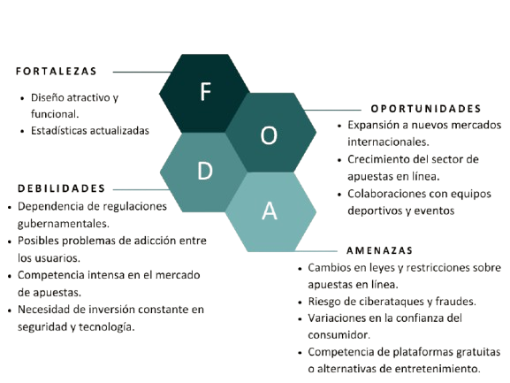
Cuadro #1 Matriz de Foda, fuente: investigadores Castellano O, Henrriquez J, Nava A, Salcedo J.

Identificación y priorización de las necesidades.

Se basa en jerarquizar los elementos identificados según su impacto y urgencia. Un marco influyente es el Principio de Pareto (80/20), formulado por Vilfredo Pareto, que sugiere que el 20% de los factores generan el 80% de los resultados. Aplicado a los negocios, ayuda a concentrar esfuerzos en las áreas más críticas.

Cuando se identifica múltiples necesidades como mejorar la comunicación, ampliar su alcance comercial, o fortalecer su imagen el análisis estratégico permite reconocer que la ausencia de una página web representa una debilidad crítica que afecta la visibilidad, la captación de clientes y la competitividad.

Al aplicar el Principio de Pareto, se puede concluir que desarrollar una página web es una acción prioritaria, ya que responde simultáneamente a varias necesidades clave:

Mejora la presencia digital (impacto alto)
Es viable con recursos accesibles (urgencia moderada)
Fortalece la relación con clientes y proveedores (impacto transversal)

Alternativas de solución del grupo de investigadores
Las alternativas de solución se refieren a las distintas opciones que un grupo de investigadores puede considerar para abordar un problema específico. Estas alternativas pueden incluir enfoques metodológicos, estrategias de intervención o soluciones tecnológicas, dependiendo del campo de estudio. En este caso, las alternativas surgen como respuesta directa a las necesidades detectadas en el diagnóstico situacional de la empresa. El desarrollo de una página web responde a tres necesidades prioritarias: diseño UX/UI atractivo, seguridad digital y cumplimiento legal.
Implementación de un CMS con enfoque UX/UI
- Solución: Utilizar plataformas como WordPress o Joomla con plantillas optimizadas para experiencia de usuario.
- Ventaja: Permite un diseño adaptable (responsive), navegación intuitiva y personalización visual.
- Necesidad que atiende: Diseño UX/UI atractivo.

Integración de protocolos de seguridad web
- Solución: Incorporar certificados SSL, autenticación de usuarios y protección contra ataques comunes (XSS, CSRF).
- Ventaja: Garantiza la protección de datos del usuario y la integridad del sistema.
- Necesidad que atiende: Seguridad digital.

Cumplimiento normativo digital
- Solución: Adaptar la página web a las leyes locales sobre protección de datos (LOPD, RGPD si aplica), incluir políticas de privacidad y términos de uso.
- Ventaja: Evita sanciones legales y fortalece la confianza del usuario.
- Necesidad que atiende: Cumplimiento legal.
Diseño participativo con usuarios reales
- Solución: Aplicar metodologías de diseño centrado en el usuario (DCU), realizando pruebas de usabilidad con clientes frecuentes.
- Ventaja: Asegura que la web responda a las expectativas reales del público objetivo.
- Necesidad que atiende: Optimización de la experiencia del usuario.
Desarrollo modular y escalable
- Solución: Crear la web en fases: presentación institucional, servicios, contacto, y luego integrar apuestas en línea o CRM.
- Ventaja: Permite controlar costos, validar cada etapa y escalar según resultados.
- Necesidad que atiende: Adaptabilidad tecnológica y sostenibilidad.

Población beneficiada.
Según Arias (2006), la población beneficiada es el conjunto de personas que recibe directamente los resultados de una acción o estudio, diferenciándose de la población objetivo, que es más amplia e incluye a quienes podrían ser impactados indirectamente.

Este cuadro demuestra el impacto práctico del proyecto. Los beneficios para el Personal Administrativo (Optimización de procesos) se alinean con la solución de Automatización de procesos. Los beneficios para los Clientes (Experiencia intuitiva y confiable) se conectan con la Optimización de la experiencia del usuario y la Seguridad.

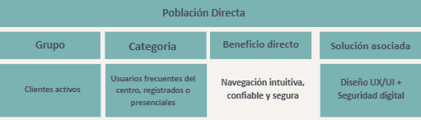
Cuadro #2 Poblacion Directa, fuente: investigadores Castellano O, Henrriquez J, Nava A, Salcedo J.
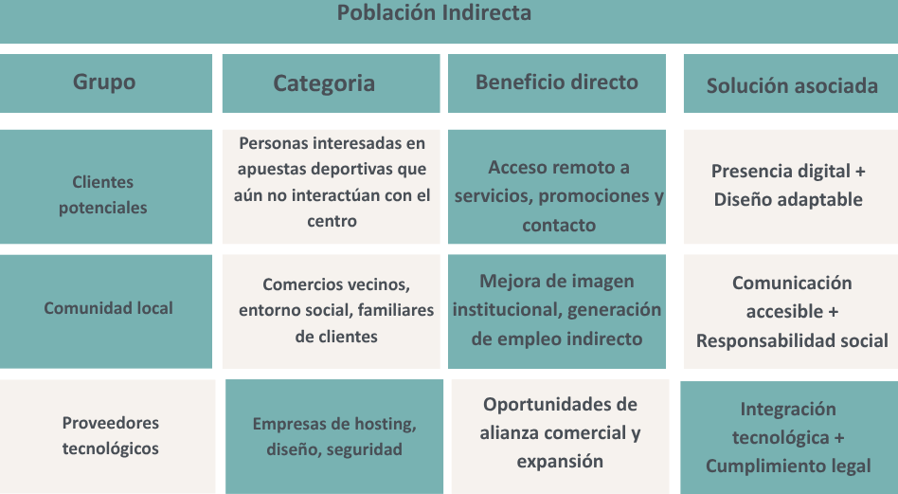
Cuadro #3 Poblacion Indirecta, fuente: investigadores Castellano O, Henrriquez J, Nava A, Salcedo J.

Idea central del estudio.
La idea central del estudio es el concepto principal que guía la investigación y define su propósito. Es el eje sobre el cual se desarrollan los objetivos, la metodología y el análisis de resultados. En términos generales, responde a preguntas como: ¿qué se quiere investigar?, ¿por qué es relevante? y ¿qué impacto puede tener? (José Antonio Maravall).

Propósito de estudio.
Este proyecto pretende crear y desarrollar un sitio web informativo para el negocio "LaChinaSports", que se especializa en apuestas deportivas. Esto tiene como finalidad mejorar su visibilidad en línea, proporcionar información precisa y actualizada a sus usuarios, y reforzar su posicionamiento en el mercado local a través de la implementación de tecnologías web accesibles y adecuadas al contexto venezolano.
El propósito permite explorar elementos técnicos (como el diseño de páginas web, la usabilidad, la estructura de los contenidos), comunicativos (la claridad del mensaje, la identidad visual) y éticos (el uso responsable de la información en el sector de las apuestas).

- Diseñar una estructura web que combine funcionalidad y atractivo visual, representando la identidad de “LaChinaSports”.
- Desarrollar contenido informativo que sea claro y esté actualizado respecto a los servicios proporcionados por el establecimiento.
- Implementar un diseño que se adapte el tamaño y tipo de pantalla, garantizando a la vez su accesibilidad en diferentes dispositivos.
- Evaluar la experiencia del usuario mediante pruebas con posibles clientes.
- Proponer estrategias para el mantenimiento y la actualización del sitio web.

Plan general de acción.
Es un conjunto de estrategias y pasos organizados para alcanzar un objetivo específico dentro de un proyecto o investigación. Este plan suele incluir la identificación de problemas, la definición de metas, la asignación de recursos y la evaluación de resultados (Virgilio Torres M., 1993).

Plan de Acción para la creación de una página web informativa para el Centro de Apuestas “LaChinaSports”.

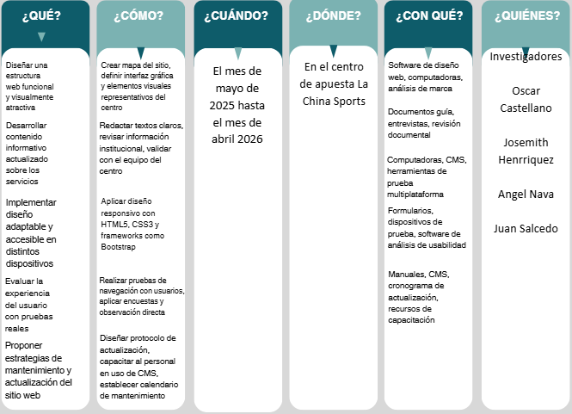
Cuadro #4 Plan de Acción, fuente: investigadores Castellano O, Henrriquez J, Nava A, Salcedo J.

Cronograma de actividades.

Según Peter Drucke un cronograma de actividades es una herramienta de planificación que organiza las tareas de un proyecto en el tiempo, permitiendo visualizar qué se debe hacer, cuándo y por quién. Es esencial para garantizar el cumplimiento de objetivos, optimizar recursos y facilitar el seguimiento del progreso.
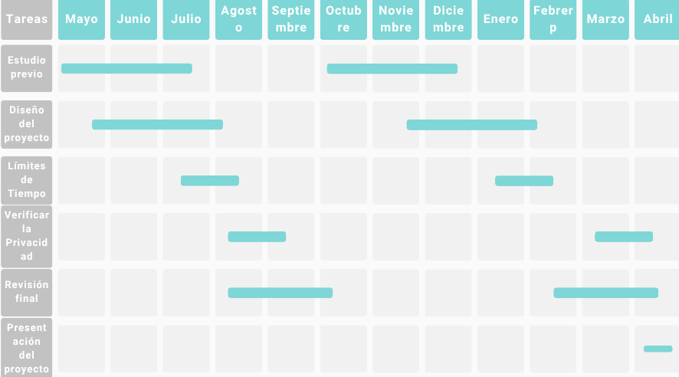
Cuadro #5 Cronograma de Actividades, fuente: investigadores Castellano O, Henrriquez J, Nava A, Salcedo J.

FASE II. REFERENTES CONCEPTUALES.

Teoría que fortalecen la Acción.
El desarrollo de una página web informativa para el Centro de Apuestas La China Sports requiere un sustento teórico que oriente las decisiones metodológicas. Los referentes conceptuales permiten vincular la práctica tecnológica con marcos académicos reconocidos, asegurando que la solución digital responda a criterios de usabilidad, experiencia del usuario, diseño centrado en las necesidades reales.
En este sentido, se consideran teorías que fortalecen la acción investigativa y práctica, aportando lineamientos para la construcción de un entorno digital confiable, accesible y educativo. Dichas teorías no solo fundamentan el diseño de la plataforma, sino que también consolidan su pertinencia institucional y comunitaria.
A continuación, se presentan los principales referentes conceptuales que guían el proyecto, citando a autores que han aportado significativamente en el campo del diseño, la interacción humano-computadora y la teoría de sistemas.

Teoría de la Usabilidad.

Nielsen (1994) plantea que la usabilidad implica que un sistema debe ser fácil de usar, eficiente, accesible y comprensible. Sus principios heurísticos incluyen la visibilidad del estado del sistema, el control por parte del usuario, la consistencia y la prevención de errores. Esta teoría se vincula directamente con el diseño de la página web informativa del Centro de Apuestas “La China Sports”, ya que permite orientar la estructura digital hacia una navegación clara, coherente y libre de obstáculos técnicos, facilitando el acceso a estadísticas, análisis y simulaciones por parte de los usuarios.

Teoría de la Experiencia del Usuario (UX)
Norman (2004) define la experiencia del usuario como la percepción total que una persona tiene al interactuar con un sistema, considerando factores emocionales, funcionales y prácticos. En el contexto del proyecto, esta teoría fortalece el desarrollo de una interfaz que genere confianza, claridad y una experiencia positiva, alineada con los valores institucionales del centro, y que refuerce el propósito educativo y analítico del sitio web.

Teoría del Diseño Centrado en el Usuario (DCU)
La norma ISO 9241-210 (2010) establece que el diseño debe partir de las necesidades, contexto y expectativas del usuario, mediante procesos iterativos, retroalimentación constante y validación en cada etapa. Esta teoría se aplica al proyecto al permitir construir una plataforma que responda a los intereses de usuarios que desean observar las apuestas sin participar directamente, garantizando que el diseño se adapte a sus expectativas y necesidades reales.

Teoría de Sistemas
Bertalanffy (1968) sostiene que un sistema es un conjunto de elementos interrelacionados que funcionan como un todo, donde cada componente contribuye al propósito general. Esta perspectiva resulta clave para el desarrollo del sitio web, ya que permite concebirlo como un sistema informativo coherente, en el que los módulos de análisis, simulación y visualización de datos se integran para cumplir con el objetivo de informar y educar al usuario.

Teoría Constructivista del Aprendizaje
Según Piaget (1970), el aprendizaje se construye activamente a partir de la experiencia, y el entorno social junto con las herramientas culturales —como las tecnologías— desempeñan un papel fundamental en el desarrollo cognitivo. Desde esta visión, el proyecto incorpora simulaciones y análisis de jugadas como herramientas pedagógicas que permiten al usuario construir su conocimiento sobre estrategias de juego, sin necesidad de participar activamente en apuestas.
Basamentos Legales.
Constitución de la República Bolivariana de Venezuela.
Artículo 28.
Toda persona tiene derecho al acceso a la información y a que se protejan sus datos personales. Esta información no podrá ser objeto de tratamiento informático sin el consentimiento de su titular, salvo por razones de interés general previstas en la ley.
Este artículo constitucional exige que la página web respete la privacidad de los usuarios, solicitando consentimiento para el uso de datos personales y garantizando su protección mediante políticas claras.

Ley de Mensajes de Datos y Firmas Electrónicas.
Artículo 4.
Los mensajes de datos tendrán la misma eficacia jurídica que los documentos escritos, siempre que cumplan con los requisitos establecidos en esta Ley. Cuando la ley requiera que determinada información conste por escrito, ese requisito quedará satisfecho si la información se contiene en un mensaje de datos, siempre que el mismo sea accesible para su posterior consulta.

Este artículo respalda la validez legal de la información publicada en la página web del centro de apuestas, como términos y condiciones, políticas de privacidad y promociones. Garantiza que los contenidos digitales tengan valor jurídico si son accesibles y bien estructurados.

Ley Orgánica de Telecomunicaciones.
Artículo 7. Acceso universal.
El Estado promoverá el acceso universal a los servicios de telecomunicaciones, garantizando su disponibilidad, calidad y eficiencia. Asimismo, fomentará el desarrollo de las tecnologías de información y comunicación como herramientas para el progreso social y económico.

Este artículo legitima el desarrollo de la página web como medio para ampliar el acceso digital a los servicios del centro de apuestas, promoviendo inclusión tecnológica y fortaleciendo la comunicación con la comunidad.

Decreto Nº 825 (Acceso a Internet como política prioritaria).
Artículo Único.
Se declara el acceso y el uso de Internet como política prioritaria para el desarrollo cultural, económico y social de la República Bolivariana de Venezuela, y se instruye a los órganos y entes del Estado a promover su utilización en todas las actividades públicas.

Este decreto respalda el uso de la página web como herramienta de desarrollo institucional, alineada con los objetivos del Estado en materia de digitalización, inclusión y modernización de servicios.

Ley Especial Contra los Delitos Informáticos.
Artículo 20. Acceso indebido.
El que sin autorización acceda, intercepte, interfiera o use un sistema informático, será sancionado con prisión de uno a cinco años. Si el hecho se realiza en perjuicio de un sistema informático del Estado, la pena será de tres a seis años.

Este artículo exige que la página web incluya medidas de seguridad digital como certificados SSL, autenticación y protección contra accesos no autorizados, para proteger tanto la información del usuario como la integridad del sistema.

MARCO LEGAL EN VENEZUELA
Ley para el Control de los Casinos, Salas de Bingo y Máquinas Traganíqueles
Artículo 29. Publicidad.
Se prohíbe expresamente cualquier publicidad, promoción y comercialización de los juegos que caen dentro del alcance de esta legislación. Esta prohibición se aplica al marketing en cualquier medio, incluyendo televisión, radio, publicaciones impresas e Internet.

Este artículo establece que la página web debe tener un carácter estrictamente informativo, sin promover directamente las apuestas. El contenido debe centrarse en aspectos institucionales, horarios, servicios y contacto, cumpliendo con las restricciones legales vigentes.

Ley de Protección de la Privacidad de las Comunicaciones.
Artículo 1. Derecho a la privacidad.
Toda persona tiene derecho al respeto de su vida privada y a la protección de sus comunicaciones. Se prohíbe la interceptación, grabación, divulgación o utilización de comunicaciones privadas sin el consentimiento de los participantes

Este artículo obliga al centro de apuestas a proteger los datos personales de los usuarios que interactúan con la página web, especialmente si se habilitan formularios de contacto o registro. Debe incluirse una política de privacidad clara y accesible.

Ley Orgánica de Ciencia, Tecnología e Innovación (LOCTI).
Artículo 1. Objeto.
La presente Ley tiene por objeto dirigir la generación de una ciencia, tecnología, innovación y sus aplicaciones, con base en el ejercicio pleno de la soberanía nacional, la democracia participativa y la igualdad social, el respeto al ambiente y la diversidad cultural, mediante la aplicación de conocimientos populares y académicos.

Este artículo respalda el uso de tecnologías web como parte del proceso de innovación institucional del centro de apuestas, promoviendo el desarrollo digital y el acceso equitativo a la información.

Vinculación del Proyecto con el Plan de Desarrollo: Económico y Social y de la Nación vigente

El presente proyecto sociotecnológico desarrollo de una página web institucional e informativa para el centro de apuestas La China Sports se vincula directamente con los lineamientos del Tercer Plan Socialista de Desarrollo Económico y Social de la Nación 2019–2025, también conocido como Plan de la Patria 2025, presentado originalmente por el Comandante Hugo Chávez Frías en 2007 como parte del “Proyecto Nacional Simón Bolívar”.

Este instrumento de planificación estratégica orienta las políticas públicas hacia el desarrollo integral del país, incluyendo la transformación digital, la democratización de la información y el fortalecimiento de la conciencia crítica.

Objetivos del Plan de la Patria Relacionados con el Proyecto

Objetivo Histórico N.º 2: Construcción del Socialismo Bolivariano.
Impulsar un modelo de sociedad basado en la equidad, la justicia social y la participación protagónica del pueblo.
Relación con el proyecto:

• La página web promueve el acceso libre, responsable y no transaccional a la información sobre apuestas deportivas.

• Refuerza la conciencia crítica sobre fenómenos sociales como el juego de azar, abordándolos desde una perspectiva informativa, institucional y educativa.

• Contribuye a la formación ciudadana mediante contenidos claros, éticos y alineados con los valores del socialismo bolivariano.

Objetivo Nacional: Democratización Comunicacional.
Garantizar el acceso plural, transparente y ético a los medios de comunicación y tecnologías digitales.

Relación con el proyecto:

• El sitio web se convierte en una plataforma digital accesible para la comunidad, facilitando el derecho ciudadano a recibir información clara y educativa.

• Promueve el uso ético de las tecnologías de la información, evitando la manipulación comercial o la inducción al juego compulsivo.

Objetivo Nacional: Desarrollo de la Economía Productiva.
Impulsar una economía diversificada, no rentista, basada en el conocimiento, la innovación y el trabajo productivo.

Relación con el proyecto:

• Aunque la página web no realiza apuestas en línea, visibiliza el sector deportivo y su impacto económico, permitiendo análisis institucionales y comunitarios.

• Se integra como parte de la economía digital no rentista, al utilizar herramientas tecnológicas para fortalecer la gestión, la comunicación y la transparencia del centro de apuestas.

• Fomenta el uso productivo de las TIC como medio de modernización institucional y generación de valor social.

Este proyecto se enmarca en los principios del Plan de la Patria 2025, promoviendo el acceso ético y transparente a la información sobre apuestas deportivas. A través de una plataforma digital no transaccional, se contribuye al desarrollo comunicacional, educativo y tecnológico de la Nación, fortaleciendo la conciencia crítica, la inclusión digital y el uso responsable de los datos.

FASE III. RUTA METODOLOGICA.

Paradigma de Investigación acción.

El paradigma de investigación-acción constituye un referente metodológico fundamental para proyectos que buscan transformar la realidad desde una perspectiva participativa y crítica. Este enfoque se caracteriza por integrar la práctica con la reflexión sistemática, permitiendo que los actores involucrados no solo comprendan los fenómenos sociales o institucionales, sino que también actúen para modificarlos. En el contexto de la creación de una página web institucional para el Centro de Apuestas La China Sports, este paradigma ofrece un marco idóneo para garantizar que el proceso de diseño y desarrollo se lleve a cabo de manera colaborativa, ética y situada, respondiendo a las necesidades reales de comunicación, accesibilidad y transparencia.
Según Carr y Kemmis (1988), el paradigma de investigación-acción se fundamenta en un enfoque crítico-reflexivo, donde el conocimiento se genera a través de la práctica transformadora y la participación activa de los involucrados. Este paradigma no solo busca comprender la realidad, sino modificarla mediante procesos colaborativos, sistemáticos y éticos, que integran diagnóstico, planificación, acción, evaluación y reflexión.
En el marco del proyecto de creación de una página web institucional para el Centro de Apuestas “La China Sports”, este paradigma permite abordar la transformación digital del centro desde una perspectiva participativa y situada. A través de este enfoque, se desarrollan acciones concretas que responden a necesidades reales de comunicación, accesibilidad y transparencia.
Aplicación del paradigma al proyecto:
Se diagnostican las necesidades comunicacionales del centro y su comunidad a través de entrevistas, observación directa y revisión documental, para luego planificar una solución digital ética, educativa y no transaccional, orientada a informar y formar al usuario sin fomentar el juego compulsivo. Posteriormente, se diseña y desarrolla el sitio web con la participación activa de investigadores, personal administrativo y usuarios frecuentes. Una vez implementado, se evalúan la funcionalidad, accesibilidad y pertinencia del contenido mediante pruebas de usabilidad y encuestas de satisfacción. Finalmente, se reflexiona sobre los resultados obtenidos con el fin de generar conocimiento replicable, optimizar futuras intervenciones y fortalecer la cultura digital del centro.

Tipos de Investigación Acción participativa.

La Investigación Acción Participativa (IAP) se ha consolidado como un paradigma metodológico que busca transformar la realidad social mediante la participación activa de los actores involucrados. Este enfoque se distingue por integrar la práctica con la reflexión crítica, promoviendo procesos colaborativos donde la comunidad no solo es objeto de estudio, sino protagonista en la construcción de soluciones. En el contexto actual, la IAP se ha enriquecido con el uso de herramientas digitales, que permiten ampliar los espacios de inclusión, fortalecer la comunicación

Según Varas-Contreras, Esteves-Fajardo y Vélez-Sancarranco (2023), la Investigación Acción Participativa sociotecnológica se caracteriza por integrar herramientas digitales en procesos de transformación social, permitiendo que la tecnología se convierta en un medio para la inclusión, la participación y el empoderamiento comunitario
El proyecto de creación de una página web para el Centro de Apuestas “La China Sports” se enmarca en este tipo de IAP, ya que emplea tecnologías web como medio para informar y conectar a la comunidad sin promover el juego activo. La plataforma está diseñada para ofrecer contenido, análisis de jugadas y simulaciones que permiten al usuario comprender estrategias sin necesidad de participar directamente en apuestas.

Modelo de Investigación Acción.
De acuerdo con Varas-Contreras, Esteves-Fajardo y Vélez-Sancarranco (2023), los modelos contemporáneos de Investigación-Acción han evolucionado hacia enfoques sociotecnológicos participativos, que integran herramientas digitales en procesos colaborativos de transformación social. Estos modelos se caracterizan por su flexibilidad metodológica, su orientación hacia la resolución de problemas concretos y su énfasis en la participación activa de los actores involucrados, especialmente en contextos donde la tecnología cumple un rol mediador.
El modelo utilizado es el de Investigación-Acción Participativa Sociotecnológica, porque se ajusta a el propósito de crear una plataforma informativa, ética y comunitaria, donde la tecnología es el medio para la transformación social.
Este modelo resulta más pertinente para el desarrollo del sitio web para Centro de Apuestas “La China Sports”, ya que permite:
- Diagnosticar las necesidades comunicacionales del centro y su comunidad mediante entrevistas, observación directa y análisis de plataformas similares.

- Planificar una solución digital ética, educativa y no transaccional, que informe sin incentivar el juego activo.

- Ejecutar el diseño y desarrollo del sitio web con participación activa de investigadores, personal administrativo y usuarios frecuentes.

- Evaluar la funcionalidad, accesibilidad y pertinencia del contenido a través de pruebas de usabilidad y retroalimentación directa.
- Reflexionar sobre los resultados obtenidos para generar conocimiento replicable, mejorar futuras intervenciones y fortalecer la cultura digital del centro.

Técnicas e Instrumentos de Recolección de Información.

Recolección de información se fundamenta en el uso de técnicas flexibles, éticas y contextualizadas que permiten captar tanto la dimensión objetiva como subjetiva del fenómeno estudiado. A continuación se describen las principales técnicas aplicables al desarrollo del proyecto sociotecnológico de la página web institucional para La China Sports.
La recolección de información se fundamenta en el uso de técnicas flexibles, éticas y contextualizadas que permiten captar tanto la dimensión objetiva como subjetiva del fenómeno estudiado. Estas técnicas se seleccionan en función de su pertinencia metodológica y su capacidad para generar datos significativos en entornos sociotecnológicos. A continuación, se describen las principales técnicas aplicables al desarrollo del proyecto:
Entrevista semiestructurada.
Según Sánchez, Fernández y Díaz (2021), la entrevista semiestructurada es una técnica cualitativa que permite explorar en profundidad las percepciones, experiencias y propuestas de los participantes mediante preguntas abiertas, adaptables al contexto. En este proyecto, se utilizará una guía de entrevista para recoger las opiniones del personal del centro de apuestas sobre la utilidad, diseño y contenido del sitio web, permitiendo ajustar la propuesta tecnológica a sus necesidades reales.
Grupo focal.
De acuerdo con ACNUR (2022), el grupo focal es una herramienta participativa que facilita la generación de información a partir de la interacción entre los participantes, promoviendo el diálogo colectivo sobre temas específicos. Se aplicará un guión temático para validar funcionalidades del sitio web y recoger sugerencias desde la experiencia directa de usuarios reales, fortaleciendo el enfoque colaborativo del proyecto.
Observación participante.
Sánchez et al. (2021) destacan que la observación participante permite registrar sistemáticamente comportamientos, interacciones y dinámicas en el contexto natural, aportando una visión integral del entorno investigado. Se utilizará un diario de campo para analizar cómo se comunican actualmente los servicios del centro y cómo los usuarios acceden a la información, identificando oportunidades de mejora en la interfaz digital.
Análisis documental.
Según Bardin (actualizado por investigadores en 2022), el análisis documental permite examinar textos institucionales, normativas y registros previos con el fin de extraer información relevante para la construcción de conocimiento. Se aplicará una ficha de análisis documental para identificar contenidos clave que deben incluirse en la página web, garantizando su alineación legal, institucional y comunicacional.
Encuesta estructurada.
Hernández, Fernández y Baptista (actualizado en 2022) señalan que la encuesta estructurada es una técnica cuantitativa que permite obtener datos estadísticos sobre percepciones, comportamientos y expectativas de los usuarios. Se diseñará un cuestionario cerrado que facilite el procesamiento y análisis de la información sobre el nivel de conocimiento, interés y expectativas de los usuarios respecto al sitio web, permitiendo ajustar el diseño a sus preferencias.

FASE IV.

FUNDAMENTACIÓN METODOLÓGICA
TÉCNICA- OPERATIVA DEL PRODUCTO.

1. Fundamentación Metodológica
El desarrollo de este producto se rige bajo el marco de la Ingeniería Web, la cual, según Pressman (2010), se diferencia del software convencional por su énfasis en el manejo de contenidos dinámicos y la inmediatez.
- Ciclo de Vida Evolutivo: Se aplica un modelo ágil que permite la actualización constante de los resultados deportivos. Al ser una plataforma informativa, la metodología prioriza la Ingeniería de Contenido, asegurando que los datos (cuotas y resultados) sean veraces y se presenten de forma jerárquica.

- Diseño Centrado en el Usuario (DCU): La metodología se enfoca en la arquitectura de información, garantizando que el usuario acceda a los resultados de su interés en menos de tres interacciones, cumpliendo con los estándares de usabilidad de sistemas de consulta masiva.

2. Fundamentación Técnica
Técnicamente, el producto se estructura como una Web App Dinámica de consulta pura, eliminando la complejidad de las micro transacciones para maximizar el rendimiento.
- Arquitectura de Datos y Persistencia: Se implementa un Sistema de Gestión de Base de Datos Relacional (RDBMS) para la administración de perfiles. Según Pressman, la gestión de la "identidad del usuario" requiere una capa de seguridad para procesos de Registro e Inicio de Sesión (Login), utilizando técnicas de cifrado para proteger los datos personales.

- Ausencia de Micro transacciones: Al no procesar pagos, la arquitectura se libera de la sobrecarga de los protocolos de seguridad bancaria, permitiendo que los recursos del servidor se enfoquen exclusivamente en la alta disponibilidad y la velocidad de respuesta.

3. Fundamentación Operativa
La operatividad del sistema garantiza un flujo continuo de información con una intervención humana mínima.
- Gestión de Sesiones: El sistema permite que el usuario registrado mantenga una sesión activa mediante tokens de seguridad, lo que facilita la personalización de los resultados mostrados según sus preferencias deportivas.

- Automatización de Resultados: Operativamente, la página utiliza tareas programadas para actualizar los marcadores. La confiabilidad operativa reside en la capacidad del software para servir datos sin latencia apreciable.

- Escalabilidad Informativa: La infraestructura está diseñada para soportar picos de tráfico durante eventos deportivos de alta demanda, asegurando que el acceso a la información no se degrade bajo presión de carga.

FASE V.

SISTEMATIZACION DE LA ACCION TRANSFORMADORA.

La Sistematización de la Acción Transformadora para el proyecto "Desarrollo de Página Web para el Centro de Apuesta La China Sports" se estructura como un proceso crítico y reflexivo que analiza el cambio generado tras la intervención tecnológica.

1. Reconstrucción de la Experiencia (La Acción)

La acción transformadora consistió en el desarrollo de una WebApp dinámica de consulta pura, diseñada específicamente para el Centro de Apuestas "La China Sports". El proceso se alejó de las webs estáticas tradicionales para implementar un sistema que permite la interacción mediante el registro de usuarios, sin incluir micro transacciones monetarias.

2. Momentos Clave del Proceso de Transformación
- Diagnóstico de Necesidad Crítica: Se identificó que la ausencia de una presencia digital representaba una debilidad que afectaba la competitividad y la captación de clientes. El diagnóstico situacional inicial reveló que los usuarios requerían información rápida y veraz.

- Decisión Tecnológica Estratégica: Se optó por un modelo de Ingeniería Web (WebE) basado en el autor Roger S. Pressman, priorizando la ingeniería de contenido y la inmediatez de los datos sobre la complejidad transaccional.

- Ejecución de la Intervención: La acción se materializó a través de un diseño participativo centrado en el usuario (DCU), integrando protocolos de seguridad digital (SSL) y un sistema de gestión de base de datos relacional (RDBMS) para administrar perfiles de usuario

3. Reflexión Crítica sobre la Transformación
La sistematización de esta experiencia permite extraer los siguientes aprendizajes:
- Optimización por Simplificación: Al eliminar la complejidad de las microtransacciones, la acción transformadora logró una alta disponibilidad y velocidad de respuesta, enfocando los recursos técnicos exclusivamente en la entrega de información.

- Seguridad y Confianza: La implementación de una capa de seguridad para el inicio de sesión (Login) transformó la percepción del usuario, pasando de una consulta anónima a un entorno de confianza donde sus datos personales están protegidos por técnicas de cifrado.

- Impacto Operativo: La transformación operativa se evidencia en la automatización de resultados mediante tareas programadas, lo que garantiza un flujo continuo de información con mínima intervención humana.

- Resultados de la Acción Transformadora
- Para el Centro de Apuestas: Se logró una modernización institucional alineada con la "Democratización Comunicacional" prevista en el Plan de la Patria.

- Para la Comunidad: Se creó una herramienta pedagógica y analítica que permite a los usuarios observar estrategias de juego y estadísticas sin participar directamente en apuestas, fomentando un uso responsable de la información

